


Тетрадь
по развитию эмоционального интеллекта у младших школьников

Принадлежит: _____________________________________
Класс: _______________________
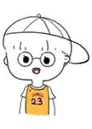
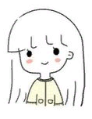

Подготовила: Шевелёва Наталья Николаевна

Страх
Приготовь бумагу, цветные карандаши или фломастеры. Вспомни, чего ты боишься, назови это конкретным словом, представь образ своему страху и нарисуй его.
Что бы ты хотел сделать с этим рисунком? Дорисовать что-то смешное или доброе, порвать и выбросить или что-то иное?

Шкала страха
Давай выясним, насколько ты боишься своих страхов по шкале от 0 до 10, где 0-1 – совсем не боюсь, а 10 – испытываю дикий ужас.

Страх 1 Страх 2
__________________________ __________________________
__________________________ __________________________
__________________________ __________________________

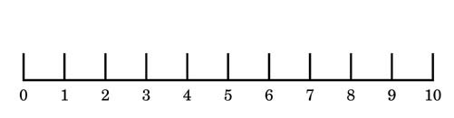



Страх 3 Страх 4
__________________________ __________________________
__________________________ _________________________
__________________________ __________________________



Напиши на этой странице чего ты боишься. Например: получить двойку, темноты и тд. Возьми страхи со страницы «Шкала страха», либо впиши новые. После этого сделай из своего страха цель. Например: Боюсь получить двойку – хочу получить пятерку, боюсь темноты – попросить маму купить ночник.
Страх | Цель

Письмо страху
Напиши письмо своему страху.
Дорогой мой страх, ______________________________________
______________________________________________________
Почему ты такой ______________________________________
______________________________________________________
______________________________________________________
______________________________________________________
Но я больше не буду тебя бояться, потому что _____________
______________________________________________________
______________________________________________________
______________________________________________________
Быть храбрее мне поможет ____________________________
______________________________________________________
______________________________________________________
______________________________________________________
Быть храбрее мне поможет _____________________________
______________________________________________________
______________________________________________________
______________________________________________________
Прощай, страх, теперь я _______________________________
______________________________________________________
______________________________________________________
______________________________________________________
Представь, что ты супергерой, способный уничтожать свои и чужие страхи. Нарисуй себя на страничке. именно так ты выглядишь, когда тебе не страшно. Вспоминай этот образ каждый раз, когда становится страшно.

Цветок страха
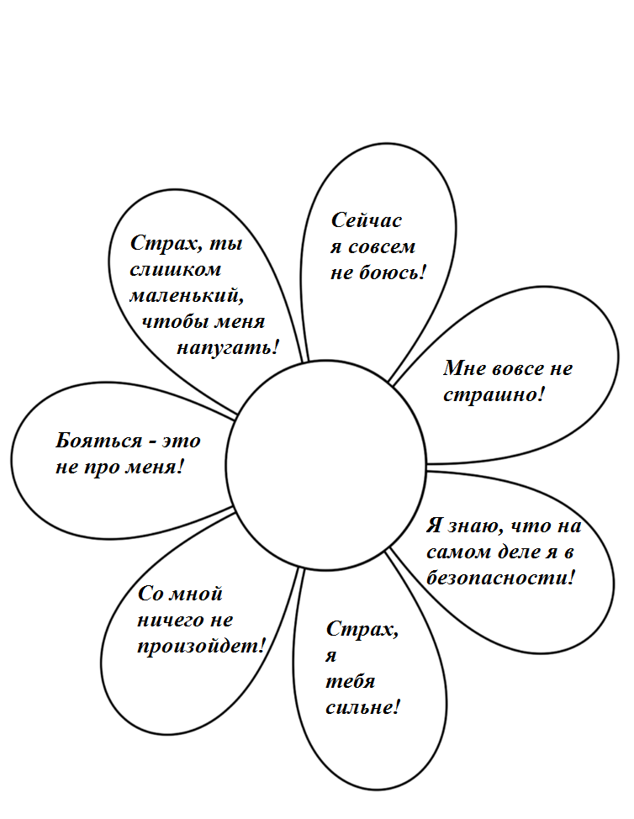
Раскрась и вырежи этот цветок. Когда тебе становится страшно, отрывай один лепесток – так твой страх улетучится!
Злость
На что я злюсь?
Я злюсь, когда_____________________________________________
______________________________________________________________________________________________________________________________________________________________________________________________________________________________________________________________________________________________________________________________________________________________________________________________________________________
Как я чувствую злость?
Опиши свои чувства в разных частях тела, когда ты испытываешь злость?
Мои глаза чувствуют: _______________________________________
_______________________________________________________
Мои уши чувствуют: _______________________________________
_______________________________________________________
Мой рот чувствует_______________________________________
_______________________________________________________
Мое лице чувствует: _______________________________________
_______________________________________________________
Мой живот чувствует: ____________________________________
_______________________________________________________
Мои руки чувствуют: _______________________________________
_______________________________________________________
Мои ноги чувствуют: _______________________________________
_______________________________________________________
Когда злюсь, я: ___________________________________________
_______________________________________________________

Письмо тому, на кого я злюсь

Это письмо я пишу _______________________________________
__________________________________________________________________________________________________________________
Я злюсь, потому что ________________________________________
______________________________________________________________________________________________________________________________________________________________________________
Мне нравится _____________________________________________
_____________________________________________________________________________________________________________________________________________________________________________
Мне не нравится ___________________________________________
____________________________________________________________________________________________________________________________________________________________________________
Я бы хотел (-а) в будущем ___________________________________
______________________________________________________________________________________________________________________________________________________________________________
Еще пару строчек, чтобы рассказать о своих чувствах. Не стоит утаивать, будь честен с собой _____________________________
______________________________________________________________________________________________________________________________________________________________________________________________________________________________________
Дыхание по квадрату
Технику можно выполнять в расслабленном виде, и во время стресса и негативных эмоций.
Смысл техники заключается в том, чтобы дышать на 4 такта:

1. Вдох в течение 4 секунд
Задержка дыхания на 4 секунды
2. Выдох в течение 4 секунд
Задержка дыхания на 4 секунды
3. Вдох в течение 4 секунд
Задержка дыхания на 4 секунды
4. Выдох в течение 4 секунд

1 2

3 4

Раскраска «Антистресс»
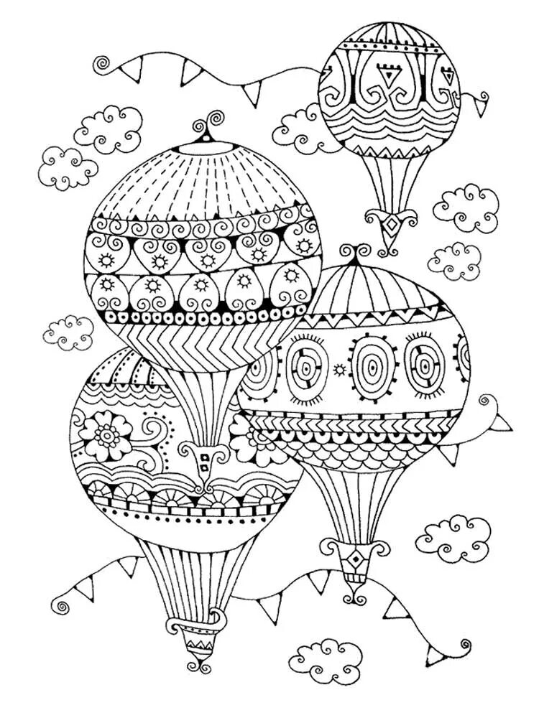
Такие раскраски состоят из множества мелких деталей. Когда человек фокусируется на них, полностью погружаясь в процесс, стресс постепенно снижается, а эмоции утихают.
Чек-лист «Долой злость и гнев!»

Давай составим чек-лист способов избавления от злости и гнева!
Включить музыку и потанцевать
Побить подушку
Помыть посуду
Посчитать до 10
Разобрать вещи в шкафу
Продолжай…

Нарисуй эмоции
Перед тобой лист, нарисуй на нем свои эмоции. Возьми самые яркие фломастеры или карандаши и начни рисовать. Это может быть все что угодно – рожицы, смайлики, или даже целый портрет.
Грусть
Письмо грусти.
Напиши, что или кто заставляет тебя грустить. Какие проблемы сейчас беспокоят. Как ты переживаешь и грустишь и тд.
______________________________________________________________________________________________________________________________________________________________________________________________________________________________________
______________________________________________________________________________________________________________________________________________________________________________________________________________________________________
______________________________________________________________________________________________________________________________________________________________________________________________________________________________________
______________________________________________________________________________________________________________________________________________________________________________________________________________________________________
______________________________________________________________________________________________________________________________________________________________________________________________________________________________________
____________________________________________________________________________________________________________________
Как выглядит грусть?
Нарисуй грусть, как ты ее видишь и чувствуешь. Это может быть все, что угодно!
Список благодарностей.
Каждый день записывай минимум 5 вещей, за которые ты благодарен: Получил пятерку в школе, сделал уборку, помог маме и тд.

Понедельник | Вторник | Среда

Четверг | Пятница | Суббота

Воскресенье


Колесо баланса
Колесо баланса – это прием, который поможет понять, чего тебе не хватает и почему ты грустишь.
Внимательно рассмотри колесо и закрась каждый сектор, исходя из своих ощущений. Как только все сектора будут закрашены, посмотри, в каких секторах закрашены пункты «плохо» и «нормально». Подумай и напиши, что нужно сделать, чтобы в этой сфере все было «супер».

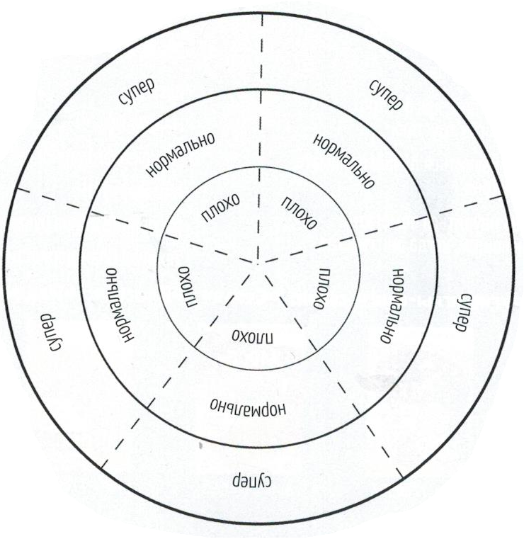
Все ли хорошо в семье? Доволен ли ты общением с друзьями?

Доволен ли ты своими
увлечениями (хобби)?

Как дела в школе?

Ты достаточно отдыхаешь?

Игра «Повтори позу»
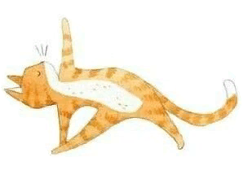

Это игра-разминка. Посмотри на персонажей и реши, за кем будешь повторять?

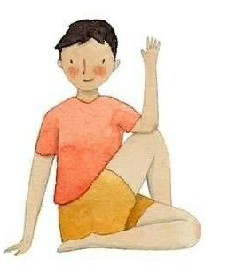

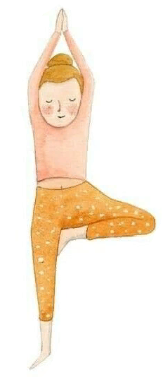

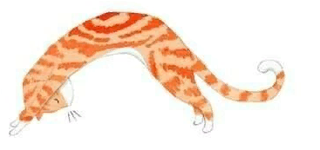

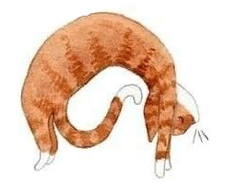
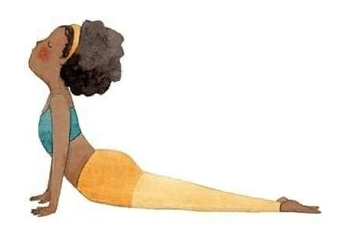

Дневник настояния
Заполни неделю смайликами с настроением, а в конце подведи итог – какое настроение у тебя было чаще всего?

понедельник | вторник | среда | четверг | пятница | суббота | воскресенье
 |  |  |  |  |  | 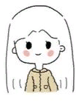

Радость
Напиши, что такое радость? В какие моменты ты её испытывал?
______________________________________________________________________________________________________________________________________________________________________________________________________________________________________
______________________________________________________________________________________________________________________________________________________________________________________________________________________________________
______________________________________________________________________________________________________________________________________________________________________________________________________________________________________
______________________________________________________________________________________________________________________________________________________________________________________________________________________________________
______________________________________________________________________________________________________________________________________________________________________________________________________________________________________
____________________________________________________________________________________________________________________
________________________________________________________
Карта желаний
Давай составим карту желаний – нарисуй или вырежи картинки своих желаний – кем я хочу стать, что хочу иметь, что хочу сделать и тд.

Я люблю/ мне нравится
Напиши на страничке то, что ты любишь и что тебе нравится
Я люблю (напиши людей) ___________________________________
___________________________________________________________________________________________________________________
Я люблю (напиши любимую еду) _____________________________
____________________________________________________________________________________________________________________
Мне нравится (качества, которые нравятся в людях) _____________
___________________________________________________________________________________________________________________
Мне нравится (книги и фильмы) ______________________________
___________________________________________________________________________________________________________________
В школе я люблю __________________________________________
____________________________________________________________________________________________________________________

Я люблю себя, я молодец!
Перепиши это предложение ниже 3 раза.
______________________________________________________________________________________________________________________________________________________________________________

Я дарю радость!
Вспомни и запиши, кого ты радовал на предыдущей неделе:
________________________________________________________________________________________________________________________________________________________________________________________________________________________________________

А теперь вырежи эти звездочки и подари их тому, кому считаешь нужным – так ты порадуешь окружающих!

Улыбнись, ты чудо!
У тебя все получится!

Хорошего дня!

Отлично
выглядишь! Твоя улыбка украшает
мир!

Сердце моих чувств
Выбери цвет для каждой эмоции и закрась сердце настолько, насколько оно наполнено выбранными эмоциями. Можешь добавить свои эмоции и чувства!
 | Радость |  | Злость
 | Грусть |  | Страх
 | Удивление |  | Любовь
 | ______________ |  | _____________
 | ______________ |  | _____________

Чек-лист «Привет, радость!»
Давай составим чек-лист способов для поднятия настроения!
Посмотреть смешные видео в интернете или комедию
Потанцевать и/ил послушать зажигательную музыку
Заняться спортом
Сходить погулять
Продолжай…

